

实验七

函数初步
学期：2024-2025 第一学期
编制日期：2024 年 11月 28 日
编制人：江家玮
学号：22281188
班级：计科2204

实验七
知识覆盖：函数初步

实验内容

1. 简单分支程序与函数设计：
- 设计函数double min(double x, double y, double z)，参数x、y、z为给定的三个实数，求出其中的最小值并返回。
- 要求在main函数中用格式化输入函数输入三个实数，调用min函数得到三个数中的最小值，并将最小值输出。

#define _CRT_SECURE_NO_WARNINGS
#include <stdio.h>

// 设计 min 函数，返回三个数中的最小值
double min(double x, double y, double z) {
double smallest = x; // 假设 x 是最小的
if (y < smallest) {
smallest = y; // 如果 y 更小，更新 smallest
}
if (z < smallest) {
smallest = z; // 如果 z 更小，更新 smallest
}
return smallest;
}

int main() {
double a, b, c;

// 输入三个实数
printf("请输入三个实数：");
scanf("%lf %lf %lf", &a, &b, &c);

// 调用 min 函数得到最小值
double result = min(a, b, c);

// 输出最小值
printf("三个数中的最小值是：%.2f\n", result);

return 0;
}

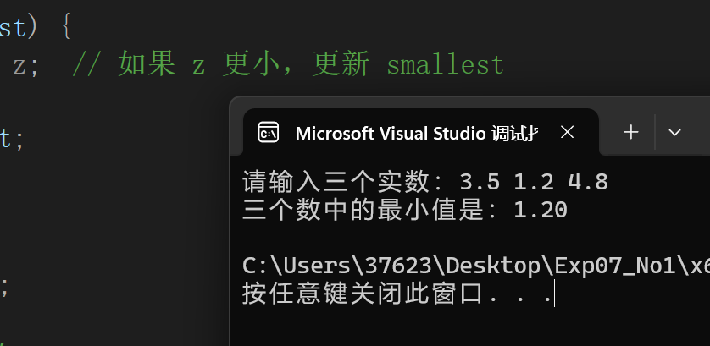
2. 统计整数n的各个位上出现数字1、2、3的次数，并通过外部（全局）变量c1、c2、c3返回主函数。
例如，当n=123114350时，结果应该为：c1=3 c2=1 c3=2。
#include <stdio.h>

// 定义全局变量，用于存储统计结果
int c1 = 0, c2 = 0, c3 = 0;

// 函数：统计数字 1、2、3 在 n 中的出现次数
void count_digits(int n) {
// 逐位检查整数 n 的每一位
while (n > 0) {
int digit = n % 10; // 获取最低位数字
if (digit == 1) {
c1++; // 统计数字 1
}
else if (digit == 2) {
c2++; // 统计数字 2
}
else if (digit == 3) {
c3++; // 统计数字 3
}
n /= 10; // 去掉最低位数字
}
}

int main() {
int n;

// 输入整数 n
printf("请输入一个整数：");
scanf_s("%d", &n);

// 调用函数统计数字 1、2、3 的出现次数
count_digits(n);

// 输出统计结果
printf("数字1出现的次数：%d\n", c1);
printf("数字2出现的次数：%d\n", c2);
printf("数字3出现的次数：%d\n", c3);

return 0;
}
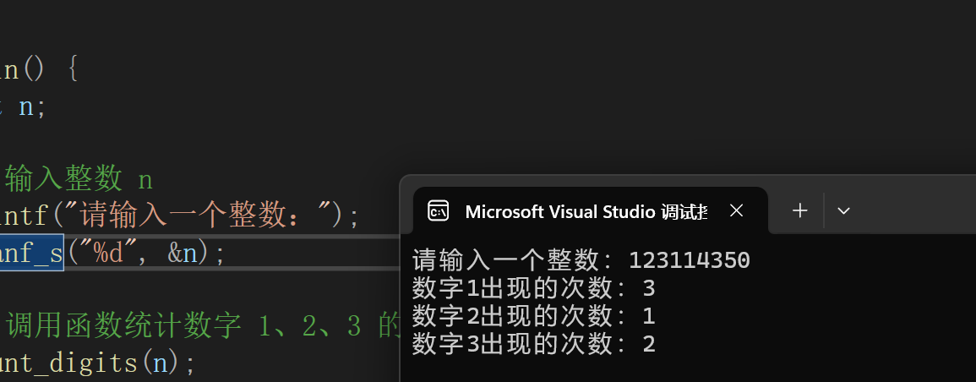

3. 计算并输出下列多项式的值： S = 1 + 1/(1+2) + 1/(1+2+3) + …… + 1/(1+2+3+……+n)
例如，若主函数从键盘给n输入50后，则输出为S=1.960784。
#include <stdio.h>

int main() {
int n;
double S = 0.0;

// 输入n
printf("请输入一个整数 n：");
scanf_s("%d", &n);

// 计算多项式 S
for (int k = 1; k <= n; k++) {
// 计算分母 1 + 2 + ... + k, 即 k*(k+1)/2
double denominator = (k * (k + 1)) / 2.0;
// 累加到 S 中
S += 1.0 / denominator;
}

// 输出结果，保留6位小数
printf("S = %.6f\n", S);

return 0;
}

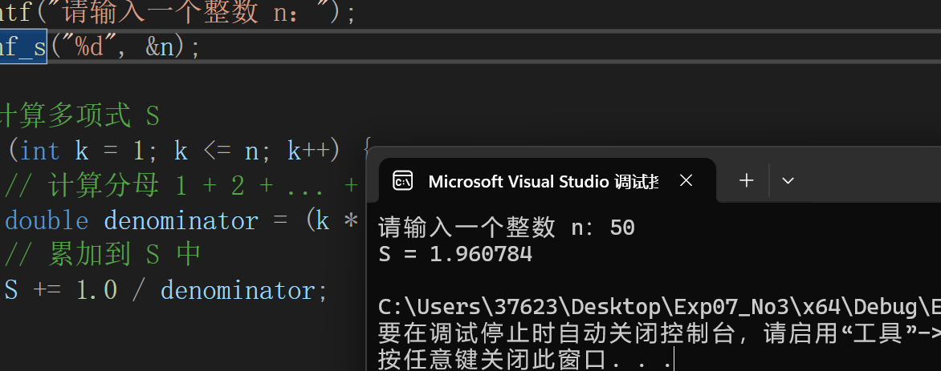
4. 求[m，n]之间所有不能被3整除的整数之和，m，n的值由键盘输入。
例如，如果输入3和12，则输出结果为：45
#include <stdio.h>

int main() {
int m, n;
int sum = 0;

// 输入 m 和 n
printf("请输入两个整数 m 和 n：");
scanf_s("%d %d", &m, &n);

// 遍历区间 [m, n]，求和不能被 3 整除的整数
for (int i = m; i <= n; i++) {
if (i % 3 != 0) { // 判断 i 是否不能被 3 整除
sum += i; // 加到总和中
}
}

// 输出结果
printf("区间 [%d, %d] 内不能被 3 整除的整数之和为：%d\n", m, n, sum);

return 0;
}

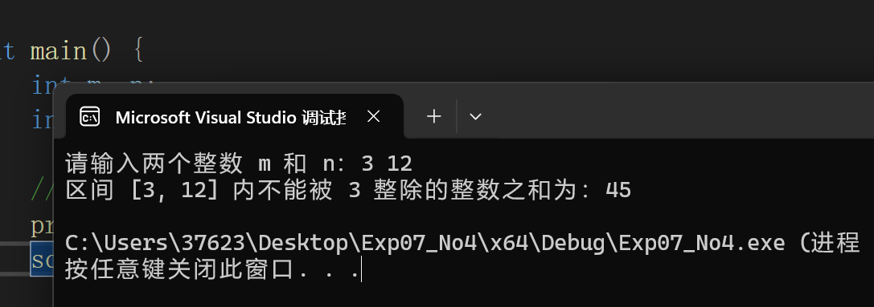

5. 写函数 double SegFun(double x)实现以下分段函数的计算，

y= x， x<1；

2x-1， 1<=x<10；

-3x-11， x>=10。

并在主程序中调用该函数进行测试。
#include <stdio.h>

double SegFun(double x)
{
if (x < 1)
return x;
else if (x >= 1 && x < 10)
return 2 * x - 1;
else if (x >= 10)
return -3 * x - 11;
}

int main() {
double x;
scanf_s("%lf", &x);

double y = SegFun(x);
printf("%lf\n", y);
}

